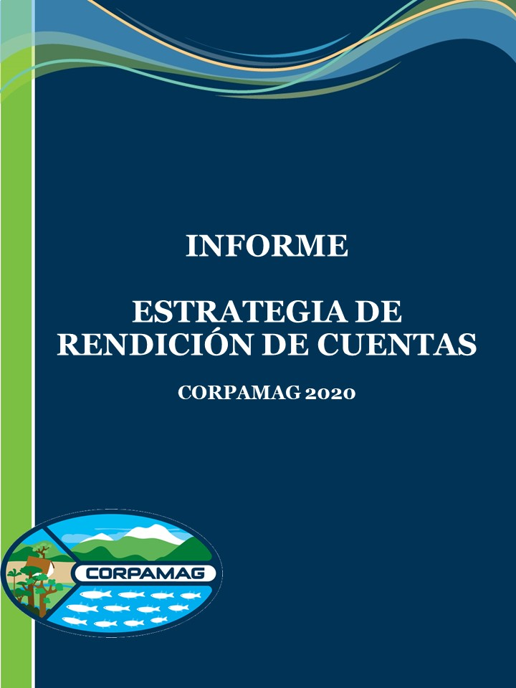
Objetivo:
Implementar las acciones que garanticen dentro de la gestión de la Corporación espacios de rendición de cuentas que den garantía a la participación ciudadana y el cumplimiento con los derechos que se están garantizando a través de la gestión institucional.
Alcance:
El alcance de este informe es la verificación del cumplimiento de las acciones programadas en los tres (3) elementos en los que se estableció la Estrategia de Rendición de Cuentas 2020: Información, Dialogo y Responsabilidad.
Metodología:
Se analiza el monitoreo realizado por la Oficina de Planeación y se verifican las evidencias del avance de las acciones enviadas por los responsables
Resultados de Seguimiento:
La Estrategia de Rendición de Cuentas 2020 presenta un cumplimiento del 100% de las actividades programadas.
- Información: La Corporación informa públicamente la gestión y avances en la garantía de derechos. Así mismo, se adelanta a las necesidades de información de sus grupos de valor.
  - Definición de la estrategia de comunicación a implementar en el proceso de Rendición de cuentas

Se cuenta con una estrategia de comunicación para la rendición de cuentas la cual contiene acciones informativas a través de los medios de información corporativos; medios de información regionales en la difusión de información de la gestión de Corpamag.

Se garantiza una amplia convocatoria, mediante el uso de medios tales como: oficios, correos electrónicos, e-mail marketing, redes sociales, mensajes vía WhatsApp y en página web y por medio de programas radiales, televisión y prensa.

  - Actualización de la información de interés y establecida por la Ley de Transparencia en la Página web

Corpamag cuenta en su página web con una sesión de transparencia y acceso a la información actualizada en todos los componentes establecidos por la Ley 1712 de 2014.

https://corpamag.gov.co/index.php/es/servicios-de-informacion/transparencia-y-acceso-a-la-informacion/

  - Identificación de necesidades de información de los actores

Se consulta a los ciudadanos sus intereses de información, siendo identificado los siguientes:

A nivel misional, los encuestados solicitaron que se priorizara información en la Audiencia sobre los siguientes temas:
- Educación Ambiental.
- Conservación de la Biodiversidad, la cual incluye información sobre áreas protegidas, la Ciénaga Grande de Santa Marta y la conservación de especies amenazadas.
- Acciones de Ordenamiento y reglamentación de usos, la reducción de la contaminación del recurso hídrico en el Magdalena.

En cuanto a la información sobre la gestión administrativa, los encuestados consideraron de importancia que la Corporación ofreciera información en:
- Ejecución Presupuestal;
- Información en contratación.
- Auditorias, riesgos y planes de mejoramiento.

  - Actualizar la caracterización de usuarios, ciudadanos y grupos interesados

Se implementó una encuesta de caracterización de usuarios con la finalidad de identificar las características, necesidades, intereses y potencialidades de los grupos de interés de la Corporación para el diseño de una estrategia acertada a los requerimientos de la población.

https://corpamag.gov.co/index.php/es/transparencia/audiencias-publicas/rendicion-de-cuentas
- Diálogo: Corpamag diversifica sus espacios de diálogos presenciales y virtuales en los que garantiza la efectiva participación de los grupos de valor por medio del diálogo colaborativo. La entidad está en capacidad de consultar y acatar lo consultado.

  - Audiencia Pública de Rendición de Cuentas
La Corporación definió la Estrategia de Rendición de Cuentas para la Audiencia Pública realizada el 29 de abril de 2020 de manera virtual teniendo en cuenta las medidas restrictivas decretadas por el Gobierno Nacional por causa del COVID 19, en donde se hizo la presentación del Plan de Acción Institucional 2020-2023 denominado “Magdalena Ambiental, Una Gestión Sostenible”, el cual contemplan los programas y proyectos que desarrollará CORPAMAG en los próximos cuatro años.

Esta convocatoria fue efectuada por los siguientes medios: Aviso en la página web https://www.corpamag.gov.co/index.php/es/homepage/102-transparencia/audienciaspublicas/767-convocatoria-publica-2020-2023,foro, redes sociales: (Facebook, twitter, Instagram) y WhatsApp, con el propósito de garantizar la participación de la comunidad magdalenense.

Documentos y soportes de la actividad se encuentran publicados en la página web: https://corpamag.gov.co/index.php/es/transparencia/audiencias-publicas/rendicion-de-cuentas

  - Espacio de Diálogo sobre la Ciénaga Grande de Santa Marta

La Corporación realizó de manera virtual, el 8 de octubre de 2020, la presentación de las Obras de Recuperación Ciénaga Grande de Santa Marta, sector suroccidente.
Las memorias y la grabación de la transmisión en vivo se encuentra en: https://corpamag.gov.co/index.php/es/transparencia/audiencias-publicas/rendicion-de-cuentas

  - Rendición de cuentas de la gestión realizada en el periodo anterior e identificación de sectores de negocios verdes a fines a las prioridades del territorio.
Desde el Programa Regional de Negocios Verdes-PRNV se generó información de forma clara y transparente en los diferentes escenarios en los cuales se tuvo la oportunidad de realizarlo, involucrando a los grupos de interés; a través de los siguientes espacios virtuales: Conversatorio ambiental ASOCARS, charla con SENA-Agrosena, cursos online creación de experiencias aviturismo dirigido por el negocio verde Quetzalbirdwacrh, Bootcamps ruta del emprendimiento dirigido a emprendimientos y aliados del PRNV, socialización Universidad Sergio Arboleda y el Foro académico de extensionismo rural retos y oportunidades sector agropecuario Departamento del Magdalena.

Se realizó el Foro de Negocios Verdes en el Magdalena, una estrategia para reactivar la economía con beneficiarios del proyecto Nacional Negocios Verdes para destacar y compartir casos de éxito y conocer cómo se han reinventado durante la pandemia.

Así mismo a través de los medios de comunicación establecidos como la página web de CORPAMAG, link: https://www.corpamag.gov.co/index.php/es/negocios-verdes/negociosverdes, @negociosverdescorpamag, WhatsApp y blog, al igual que en medios internos como Corpoclip, y medios de información externos de la Corporación: programa de televisión Conexión ambiental, Programa radial Territorio Verde y boletines de prensa para los medios de información local y nacional.

Finalmente, también se ha venido comunicando información a través de la plataforma de mercado libre, ADR, feria virtual de Cámara de Comercio de Santa Marta para el Magdalena y programas radiales viaje al corazón del caribe.

- Responsabilidad: Corpamag realiza seguimiento y respuesta a los compromisos y evaluaciones identificadas en los espacios de diálogo. E incentiva a los funcionarios y grupos de interés con el fin de generar una cultura de rendición de cuentas.

  - Capacitar a los funcionarios sobre la importancia de realizar rendiciones de cuentas.

Para la formación del Equipo de Rendición de Cuentas, se organizaron las siguientes reuniones y capacitaciones:

- Asesoría en el Autodiagnóstico de Rendición de Cuentas de Corpamag
  - Por: Yeison Cotes, Asesor de Función Publica
  - Vía: Google Meet
  - Fecha: Julio 1 de 2020

- Participación Ciudadana para la Rendición de Cuentas Por: Yeison Cotes, asesor de Función Publica
- Actividad realizada en conjunto con la CVC.
- Vía: Virtual, plataforma Función Pública
- Fecha: agosto 20 de 2020

- Taller de Racionalización de Tramites CARS
- Actividad realizada en conjunto con la CVC y la CRQ.
- Vía: Virtual, plataforma Función Pública
- Fecha: agosto 20 de 2020
- Invitados: oficinas de Planeación de las CARS, Control Interno y las Dependencia de Trámites que en Corpamag es la Subdirección de Gestión Ambiental.

Así mismo, participación de funcionarios de la Corporación en los siguientes eventos de la Función Pública:

- Manual Único de Rendición de Cuentas con enfoque en derechos humanos y ODS. Noviembre 4 de 2020
- Caracterización de Ciudadanos. Noviembre 24 de 2020
- Transparencia y Acceso a la Información Pública. Diciembre 2 de 2020

  - Capacitar a los grupos de valor sobre la importancia de participar en las rendiciones de cuentas

Para los ciudadanos se realizó el Webinar: Elementos claves para realizar veedurías ciudadanas de proyectos ambientales. Esta actividad se dirigía a las veedurías constituidas, en proceso de constitución y a ciudadanos organizados.

El Webinar presentó elementos informativos para que las veedurías puedan realizar control social a los proyectos ambientales que ejecuta la Corporación, al dar claridad sobre la competencia de Corpamag en los diferentes ecosistemas en la jurisdicción del departamento del Magdalena; los instrumentos de planificación de las Corporaciones Ambientales y la plataforma en la cual las Entidades Estatales deben publicar los procesos de contratación, desde la planeación hasta su liquidación.

Las memorias y la grabación de la transmisión en vivo se encuentra en: https://corpamag.gov.co/index.php/es/transparencia/audiencias-publicas/rendicion-de-cuentas

  - Diligenciamiento del autodiagnóstico propuesto en el manual de rendición de cuentas.

Se realizó el autodiagnóstico de rendición de cuentas, el cual obtuvo un puntaje de 80% el cual ubica a la Corporación en un nivel de consolidación.

  - Informe de la implementación de la estrategia de rendición de cuentas

Esta actividad se da cumplimiento con el presente informe publicado en la página web: https://corpamag.gov.co/index.php/es/transparencia/audiencias-publicas/rendicion-de-cuentas

